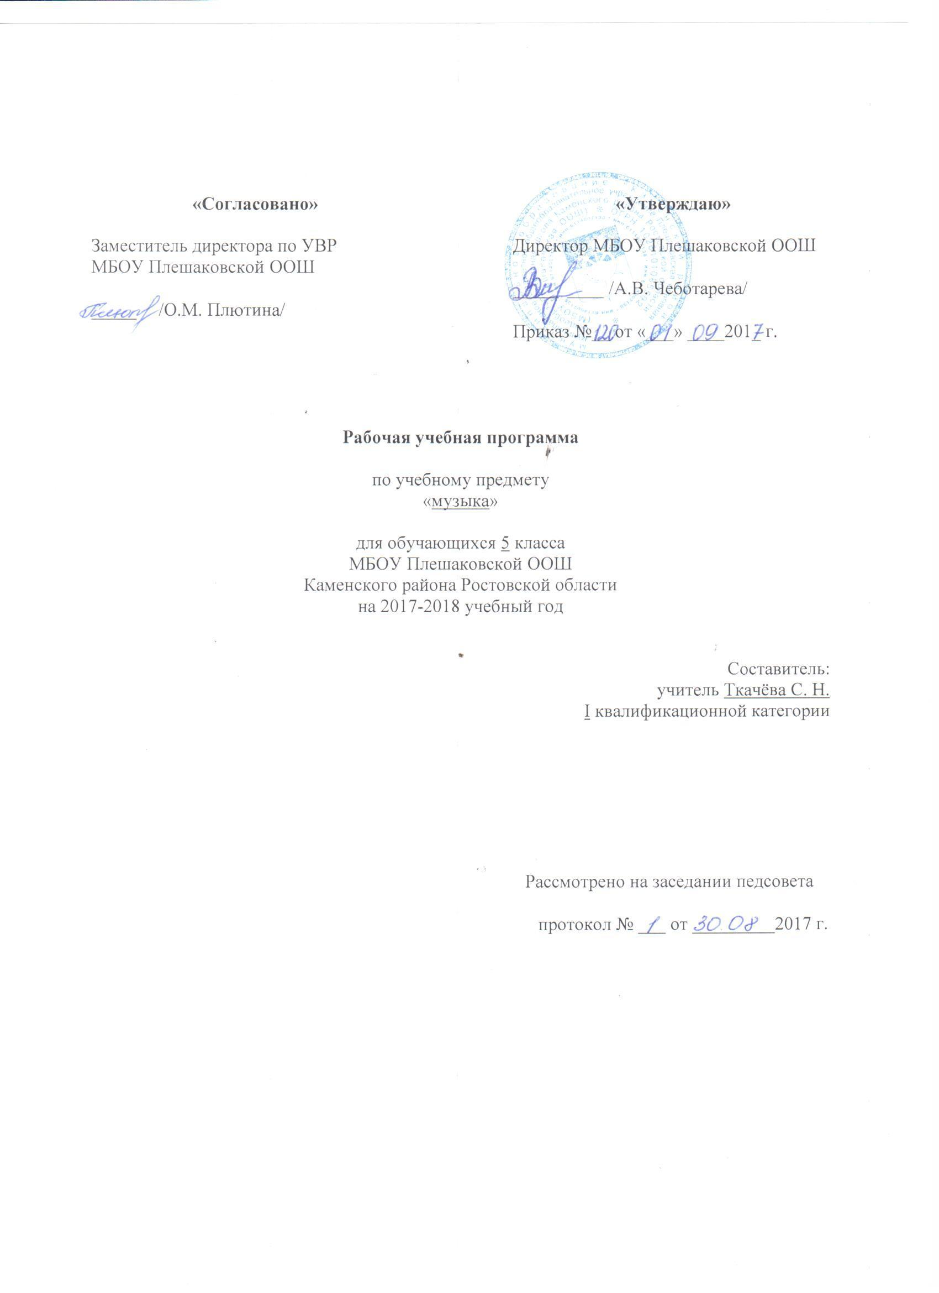

2.ПОЯСНИТЕЛЬНАЯ ЗАПИСКА
Рабочая программа по музыке для 5 класса составлена на основе авторской программы по музыке и в соответствии с утверждённым производственным календарём. Программа рассчитана на 34 часов.
Рабочая программа по музыке составлена на основании следующих нормативно-правовых документов:
- Федеральный Закон «Об образовании в Российской Федерации» (от 29.12. 2012 № 273-ФЗ).
- Учебный план МБОУ Плешаковской ООШ на 2017 – 2018 учебный год.
- Положение о порядке разработки и утверждения рабочих программ учебных предметов, курсов МБОУ Плешаковской ООШ на 2017 – 2018 учебный год.
- Авторской программы по музыке, ориентированной на учебник, обеспечивающий процесс обучения (Искусство. Музыка :Учеб. для 5 кл. общеобразоват. организаций. / Т. И. Науменко, В. В. Алеева. М: Дрофа, 2013)

3.ПЛАНИРУЕМЫЕ РЕЗУЛЬТАТЫ ОСВОЕНИЯ ПРЕДМЕТА

В области личностных результатов:
- развитие музыкально-эстетического чувства, проявляющегося в эмоционально-ценностном, заинтересованном отношении к музыке;
- совершенствование художественного вкуса;
- овладение художественными умениями и навыками в процессе продуктивной музыкально-творческой деятельности;
- наличие определённого уровня развития общих музыкальных способностей, включая образное и ассоциативное мышление, творческое воображение;
- формирование навыков самостоятельной, целенаправленной, содержательной музыкально-учебной деятельности;
- сотрудничество в ходе решения коллективных музыкально-творческих задач.
В области метапредметных результатов:
- анализ собственной учебной деятельности и внесение необходимых корректив для достижения запланированных результатов;
- проявление творческой инициативы и самостоятельности в процессе овладения учебными действиями;
- размышление о воздействии музыки на человека, её взаимосвязи с жизнью и другими видами искусства;
- использование разных источников информации, ИК технологий; стремление к самостоятельному общению с искусством и художественному самообразованию;
- применение полученных знаний о музыке как виде искусства для решения разнообразных художественно-творческих задач;
- наличие аргументированной точки зрения в отношении музыкальных произведений, различных явлений отечественной и зарубежной музыкальной культуры;
-участие в музыкальной жизни класса, школы, города; общение, взаимодействие со сверстниками в совместной творческой деятельности.
В области предметных результатов:
- умение находить взаимодействия между музыкой и литературой, музыкой и изобразительным искусством, выражать их в размышлениях о музыке, подборе музыкальных стихотворений, создании музыкальных рисунков;
- умение определять главные отличительные особенности музыкальных жанров - песни, романса, хоровой музыки, оперы, оперы, балета, а также музыкально-изобразительных жанров;
- знание имён композиторов - К. Дебюсси и М. Равеля, художественных особенностей музыкального импрессионизма;
- проявление навыков вокально-хоровой деятельности: исполнение одноголосных произведений с не дублирующим вокальную партию аккомпанементом, пение a,capella в унисон, правильное распределение дыхания в длинной фразе, использование цепного дыхания;
- расширение и обогащение опыта в разнообразных видах музыкально-творческой деятельности, включая информационно-коммуникационные технологии.

4.СОДЕРЖАНИЕ ПРЕДМЕТА
№ п/п | Тема | Количество час
1. | Музыка рассказывает обо всём. | 1
2. | Древний союз | 3
3. | Слово и песня. | 3
4. | Песня | 3
5. | Романс | 2
6. | Хоровая музыка | 2
7. | Опера | 2
8. | Балет | 2
9. | Музыка звучит в литературе | 2
10. | Искусство исполнительской интерпретации в музыке | 2
11 | Образы живописи в музыке | 2
12 | Музыкальный портрет | 1
13 | Пейзаж в музыке | 2
14 | Музыкальная живопись сказок и былин | 3
15 | Музыка в произведениях изобразительного искусства | 4
Всего |  | 34

5. ТЕМАТИЧЕСКОЕ ПЛАНИРОВАНИЕ

№  п/п | Перечень разделов (тем) | Кол-во час | Дата |  | Причина корректировки
 |  |  | По плану | По факту
Тема 1: «Музыка рассказывает обо всём» (1ч)
1 | Музыка рассказывает обо всём. | 1 | 07.09
Тема 2: « Древний союз» (2ч)
2 | Истоки. | 1 | 14.09
3 | Искусство открывает мир. | 1 | 21.09
4 | Искусства различны, тема едина. | 1 | 28.09
Тема 3: «Слово и музыка» (3ч)
5 | Два великих начала искусства. | 1 | 05.10
6 | «Стань музыкою, слово». | 1 | 12.10
7 | Музыка «дружит» не только с поэзией. | 1 | 19.10
Тема 4: «Песня» (3ч)
8 | Песня – верный спутник человека. | 1 | 26.10
9 | Мир русской песни. | 1 | 09.11
10 | Песни народов мира. | 1 | 16.11
Тема 5: «Романс» (2ч)
11 | Романса трепетные звуки. | 1 | 23.11
12 | Мир человеческих чувств. | 1 | 30.11
Тема 6: «Хоровая музыка» (2ч)
13 | Народная хоровая музыка.  Хоровая музыка в храме. | 1 | 07.12
14 | Что может изображать хоровая музыка | 1 | 14.12
Тема 7: «Опера» (2ч)
15 | Самый значительный жанр вокальной музыки. | 1 | 21.12
16 | Из чего состоит опера. | 1 | 11.01
Тема 8: «Балет» (2ч)
17 | Единство музыки и танца. | 1 | 18.01
18 | «Русские сезоны» в Париже. | 1 | 25.01
Тема 9: «Музыка звучит в литературе» (2ч)
19 | Музыкальность слова. | 1 | 01.02
20 | Музыкальные сюжеты в литературе. | 1 | 08.02
Тема 10: «Искусство исполнительской интерпретации в музыке» (2ч)
21 | Искусство исполнительской интерпретации в музыке. | 1 | 15.02
22 | Искусство исполнительской интерпретации в музыке. | 1 | 22.02
Тема 11: «Образы живописи в музыке» (2ч)
23 | Живописность искусства. | 1 | 01.03
24 | «Музыка – сестра живописи». | 1 | 15.03
Тема 12: «Музыкальный портрет» (1ч)
25 | Может ли музыка выразить характер человека? | 1 | 22.03
Тема 13: «Пейзаж в музыке» (2ч)
26 | Образы природы в творчестве музыкантов. | 1 | 05.04
27 | «Музыкальные краски» в произведениях композиторов-импрессионистов. | 1 | 12.04
Тема 14: «Музыкальная живопись сказок и былин» (3ч)
28 | Волшебная красочность музыкальных сказок. | 1 | 19.04
29 | Сказочные герои в музыке. | 1 | 26.04
30 | Тема богатырей в музыке. | 1 | 03.05
Тема 15: «Музыка в произведениях изобразительного искусства» (3ч)
31 | Что такое  музыкальность  в живописи. | 1 | 10.05
32 | «Хорошая живопись – это музыка, это мелодия». | 1 | 17.05
33-34 | Заключительный урок по теме года «Музыка и другие виды искусства». |  | 24.05  31.05

